电子科技大学2013-2014学年第 2 学期期 末 考试 B 卷

课程名称： 应用随机过程 考试形式：一页纸开卷 考试日期：20 14 年 月 日 考试时长：_120_分钟
课程成绩构成：平时 30 %， 期中 0 %， 实验 0 %， 期末 70 %
本试卷试题由 3 部分构成，共_____页。

 | 一 | 二 | 三 | 四 | 五 | 六 | 七 | 八 | 九 | 十 | 合计 | 复核人签名
得分
签名
得 分
一、论述题（共18分，共3题，每题6分）
1. 试述随机过程的均值函数和方差函数分别表征了其什么特征？
解答 均值函数表征了随机过程在各时间点上的平均特征. （3分）
方差函数描述了随机过程在各时点处相对平均值的波动程度. （6分）
2. 随机过程的自相关函数刻画了其什么特征？为什么说自相关函数对研究过程的概率与统计特性尤其重要?
解答 刻画两个不同时点随机过程状态之间的线性关联程度. （2分）
随机过程的极限问题转化为自相关函数的收敛性问题. (4分) 如关于随机过程均方极限的存在性，过程的均方连续性、可积性和可导性都可转化为自相关函数的性质来进行研究. (6分)
3. 请阐述平稳增量过程的数学定义.
设随机过程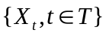对任意t<s∈T及实数h, (2分)随机变量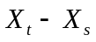与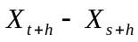 具有相同的概率分布, 称是一个具有平稳增量的过程. (4分)
即增量的分布仅与区间长度s－t的大小有关, 与起始点无关. (6分)

得 分
二、简答题（共18分，共3题，每题6分）
1.设在[0, t)时段内乘客到达某售票处的数目是强度为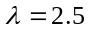（人/分钟）的泊松过程，试求：在5分钟内有10位乘客到达售票处的概率p, 相邻两乘客到达售票处的平均时间间隔.
解答 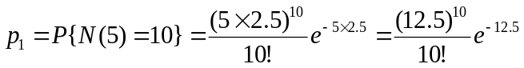 (2分)
设T是两位顾客到达间隔时间，因参数为λ的泊松过程{N(t), t≥0}的间隔时间序列相互独立同服从参数为λ的指数分布，(4分) 故两位顾客到达的平均间隔时间E{T}=1/λ=0.4（分钟）. (6分)
2.设随机过程{X(t),t∈T}与{Y(t),t∈T}都是正态过程,并相互独立.若需证明{X(t)+Y(t),t∈T}也是正态过程, 请给出证明的简略思路（不必给出详尽证明过程）.
解答 对任意正整数n及 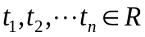，需证明服从n维联合正态分布. (2分) 根据定义知
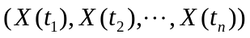和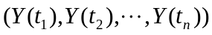
都是n维联合正态随机向量，并相互独立, (4分) 利用特征函数法可证明结论. (6分)
3. 一个信号传输过程的均值函数和自相关函数为
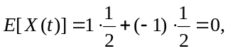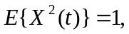
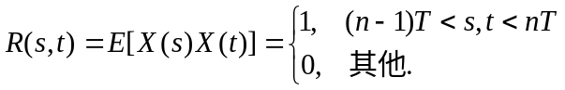
. 此传输过程是 (弱)平稳过程吗？请给出理由.
解答 此过程的均值函数为常数. (2分)
如下图, 自相关函数取值不仅与两个时点的间距有关，还与所处位置有关，亦即与起点有关 (4分)
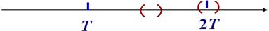
其自相关函数不满足平稳性条件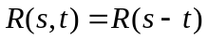,故传输过程非 (弱)平稳过程. (6分)
得 分
三、证明题（12分）
设{X(t),t∈N⁺}是独立随机过程, 状态空间为E={1,2,…}, 证明{X(t),t∈T}是马氏过程.
证明 对于任意n ≥ 2及t₁< t₂< …<t_{n}∈T, 任意的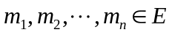, 因X(t₁),…, X(t_{n})相互独立. (3分)
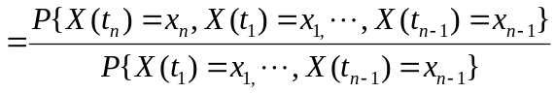 (6分)
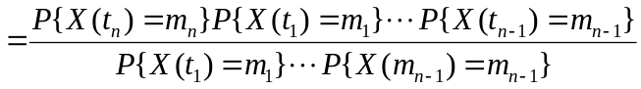 (9分)
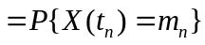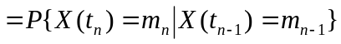(因X(t_{n})与X(t_{n-1})相互独立). (12分)

得 分
四、(12分)设随机过程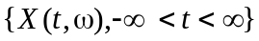，
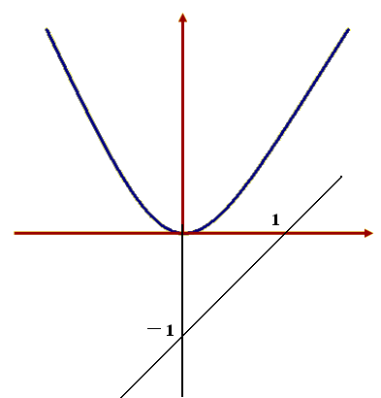
且 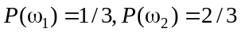分别求：
1. 画出此过程的全部样本函数（6分）
2. 一维分布函数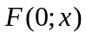和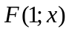；（6分）
解答 1) 对任意实数t∈R,有 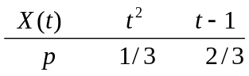 （3分） （6分）

2) 特别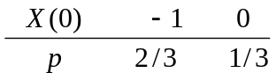，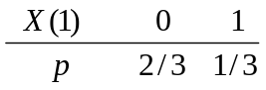 (8分)

故 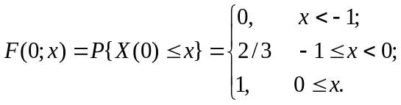 (10分)
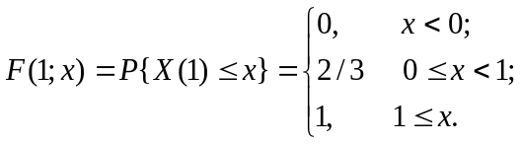 (12分)

得 分
五、(14分) 随机变量X～U(2, 4), X₁ ,X₂ ,…,X_{N}相互独立且与X同分布, 并均与N相互独立, N~P(5).令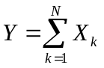, 试计算数学期望E(Y)的值.
解答 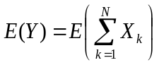 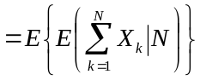 (4分)
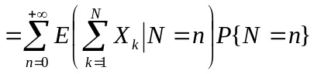 (6分)
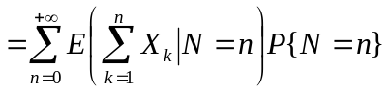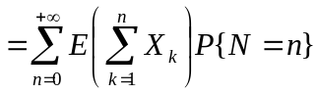 (8分)
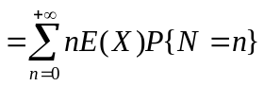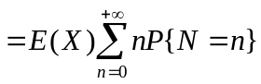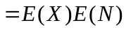 (12分)
E(Y)=E(N) E(X)=5×3=15 (14分)
得 分

六、(12分) 设随机过程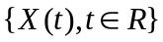是实随机过程, 其均值函数为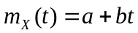(其中a和b是常数), 协方差函数为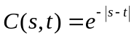. 讨论过程是否为广义平稳过程;
解答 已知过程的均值函数为,若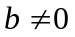均值函数非常数,故非广义平稳过程. (3分)
自相关函数为
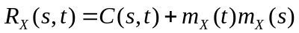 (6分)
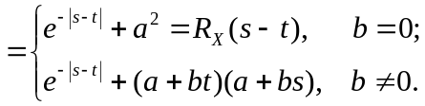 (9分)
若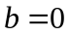则均值函数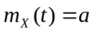为常数,且相关函数满足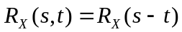,是广义平稳过程. (12分)
得 分
七、(14分)在多级传输系统中, 在各级传输数字0和1 时误码率均为p (0<p<1)，X(0)是进入系统第一级的数字，X(n)表示第n 级传出的数字. {X(n),n=0, 1, 2, …}构成一个齐次马氏链,状态空间为E={0,1}. 试求: 1.转移矩阵; 2.过程经第n级传输后的绝对分布; 3.过程的极限分布.
解 1. 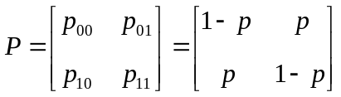 (3分)
2.经第n 级传送后, 其概率分布(绝对分布)为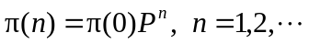 (6分)
3.因P 是正则阵, 故此马氏链是遍历的, 极限分布即平稳分布, 即求转移矩阵的不动点概率向量,
,需求满足方程 (9分)
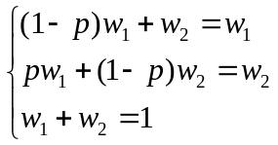 (12分)
解得极限分布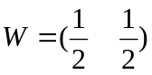. (14分)

